Министерство образования Республики Беларусь
Учреждение образования «Брестский государственный технический университет»
Кафедра ИИТ

Лабораторная работа №3
По дисциплине «ПИС»
Сценарии транзакции

Выполнила:
Студентка 3 курса
Группы ПО-12
Коханская Е. В.
Проверил:
Шорох Д. В.

Часть 1. Определение сущностей (Entities)
1. Shelf (Полка) — Агрегат и Entity
Файл: src/domain/models/shelf.py
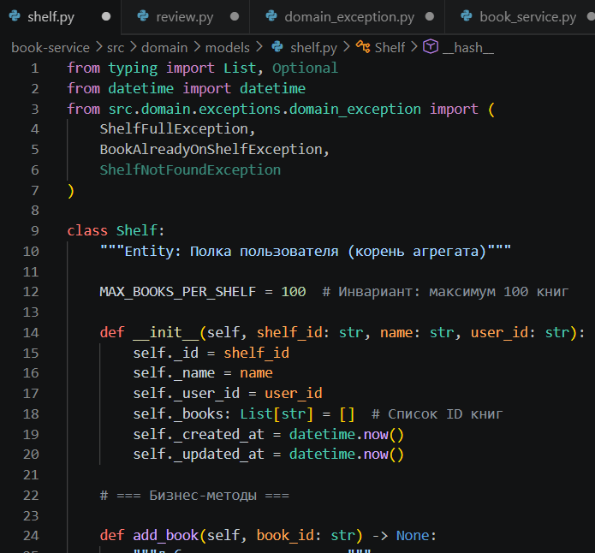
2. Book (Книга) — Entity внутри агрегата
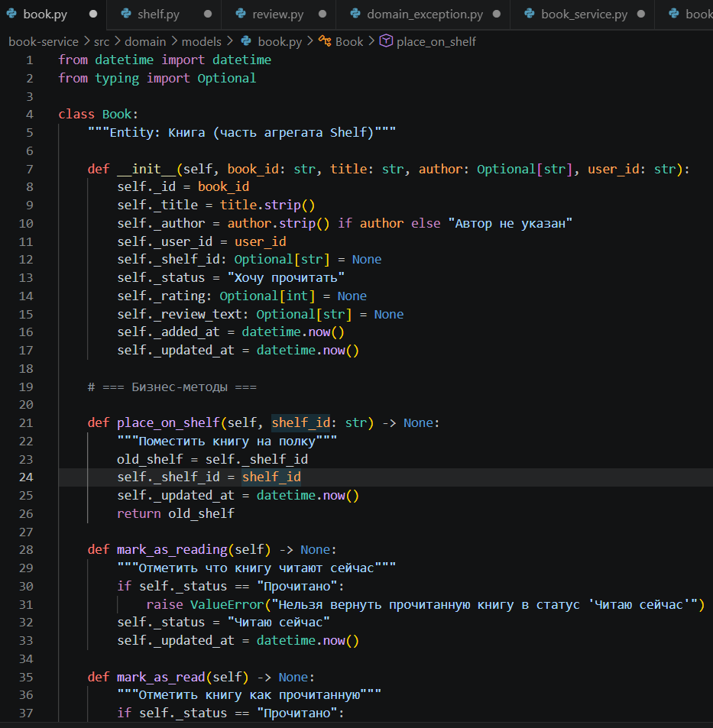
3. Review (Отзыв) — Entity внутри агрегата Book
Файл: src/domain/models/review.py

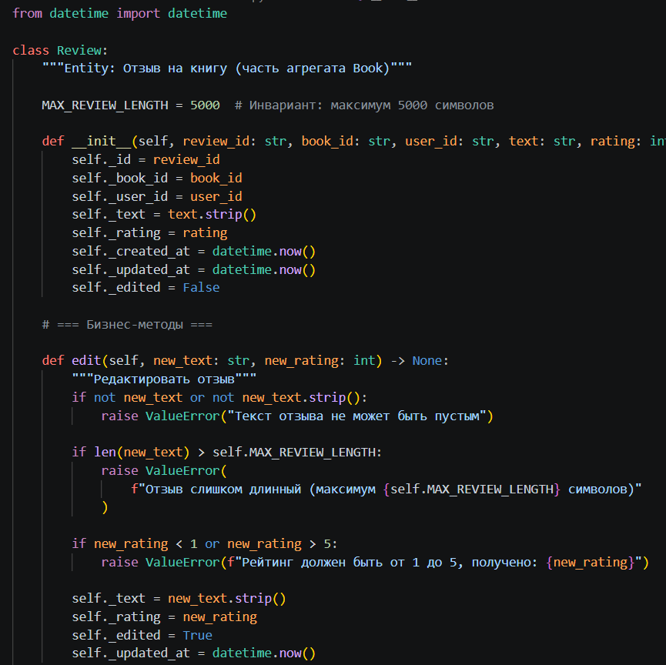
Часть 2. Value Objects
Файл: src/domain/value_objects.py
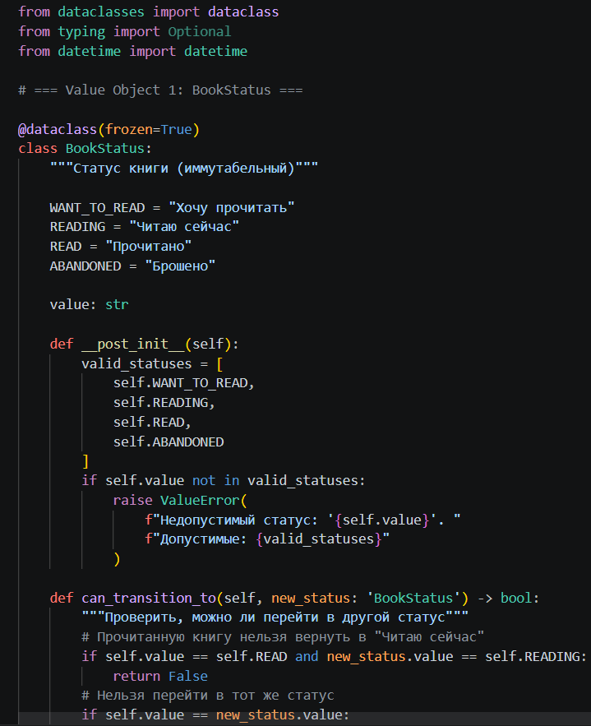
Часть 3. Агрегат Shelf (с доменными событиями)
Файл: src/domain/aggregates/shelf_aggregate.py
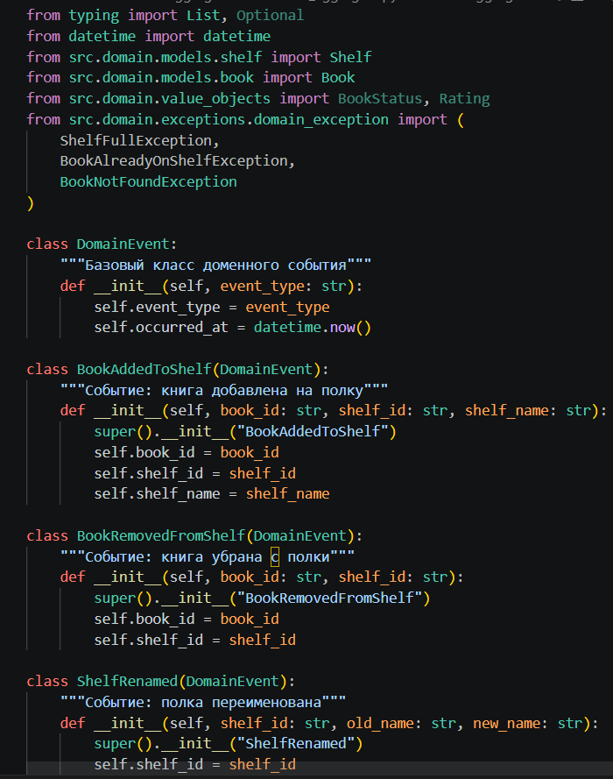
Часть 4. Инварианты агрегата
# | Инвариант | Где проверяется | Исключение | Комментарий
1 | На полке не может быть больше 100 книг | Shelf.add_book() → ShelfFullException | ShelfFullException | Защита от бесконечного добавления
2 | Нельзя добавить одну книгу дважды на ту же полку | Shelf.add_book() → BookAlreadyOnShelfException | BookAlreadyOnShelfException | Проверка по book_id
3 | Нельзя удалить книгу, которой нет на полке | Shelf.remove_book() → BookNotFoundException | BookNotFoundException | Удаление только существующих
4 | Рейтинг должен быть от 1 до 5 | Rating.__post_init__() | ValueError | Валидация в Value Object
5 | Отзыв не длиннее 5000 символов | Review.edit() | ValueError | Защита от спама
6 | Нельзя вернуть прочитанную книгу в "Читаю сейчас" | Book.mark_as_reading() | ValueError | Бизнес-правило перехода статусов
7 | Название полки не может быть пустым | Shelf.rename() | ValueError | Пользователь должен назвать полку
8 | Предупреждение при заполнении полки >90% | ShelfAggregate.add_book() | Не исключение, событие | ShelfFullWarning для UI

Часть 5. Доменные события
Событие | Когда возникает | Поля
BookAddedToShelf | Книга успешно добавлена на полку | book_id, shelf_id, shelf_name, occurred_at
BookRemovedFromShelf | Книга убрана с полки | book_id, shelf_id, occurred_at
ShelfRenamed | Полка переименована | shelf_id, old_name, new_name, occurred_at
ShelfFullWarning | Полка заполнена >90% | shelf_id, shelf_name, current_count, occurred_at

Часть 6. Юнит-тесты инвариантов
Файл: tests/test_shelf_aggregate.py
